Información estadística sobre las resoluciones de las solicitudes de derecho de acceso a la información pública.
En este apartado se muestran datos estadísticos sobre la resolución por la Sociedad para el Desarrollo de las Telecomunicaciones de Gran Canaria de las solicitudes de acceso a su información pública:
- Número de solicitudes con desglose por tipo de información
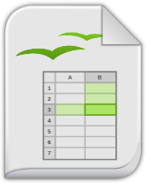
- Estadísticas sobre el grado de resolución de las solicitudes
- Estadísticas sobre el tipo de información solicitada

Actualmente no se ha recibido ninguna solicitud de acceso a la información pública de SODETEGC.

